识字单元——趣味对韵与识字乐园

一上第六单元单元作业设计



鸡西市恒山区柳毛乡中心学校

1.《对韵歌》
作业  层次 | 作业内容 | 作业分析与设计意图 | 时长
基础作业 | 1. 看图写字。        （ ） （ ） （ ）  2.“虫”的第五笔是 ，“山”的第一笔是 ，“云”的第三笔是 。 | 聚焦核心生字的认读、书写和字音辨析，夯实识字基础。 | 5分钟
提升作业 | 1.口头组词。  云  虫  山  2.根据课文内容填空。  （ ）对雨，雪对风，  花对树，鸟对（ ）。  （ ）清对水秀，柳绿对桃红。 | 巩固对韵形式，培养语言对仗思维，提升表达能力。 | 4分钟
拓展作业 | - 给汉字选择正确的读音，画“√”：风（fēng fōng） 花（huā huà）  鸟（niǎo liǎo）  2.和家长一起玩“对韵拍手歌”：边拍手边念课文《对韵歌》，再加入自己创编的对韵内容，感受对韵的韵律美。 | 以游戏形式巩固课文记忆，激发创编兴趣，提升学习乐趣。 | 3分钟

2.《日月明》
作业  层次 | 作业内容 | 作业分析与设计意图 | 时长
基础作业 | 1.给带点的汉字选择正确的读音连线。  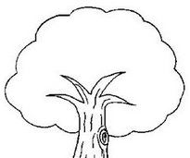  shuāng  sēn  zhòng  chén  尘土 森林 双手 众人  2.看拼音写汉字。  kāi xīn shù mù lì qi chén tǔ （ ） （ ）（ ） （ ） | 巩固生字书写和笔画认知，培养书写规范性。 | 4分钟
提升作业 | 1根据韵母分类，把序号填在合适的位置。  ①尖 ②尘 ③从 ④众  ⑤双 ⑥林 ⑦森 ⑧心  前鼻韵母：________________  后鼻韵母：________________  - 连一连  小 田 木 日  月 力 土 大 木  男 尘 尖 林 明 | 理解会意字特点，建立字理认知，锻炼语言表达。 | 3分钟
拓展作业 | 1.选一选。  木 林 力 刀  （1）妈妈给我买来一个漂亮的转笔 。  （2）牛牛在树 里玩。  （3）铅笔的外皮是用 头做的。  （4）牛牛的 气可真大！  2.一字组多词。  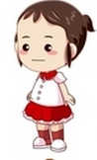  心  土 | 拓宽识字视野，感受会意字的构字智慧，链接生活识字。 | 3分钟
3.《小书包》
作业  层次 | 作业内容 | 作业分析与设计意图 | 时长
基础作业 | 1. 把汉字的音节补充完整。  __āo ǐ ___ i __uò y____    书包  作业  尺子  2.划去不正确的汉字读音。  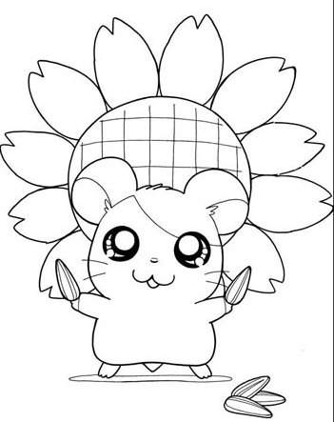  本  běn  běi  刀  bāo  dāo  早  zǎo  zhǎo | 通过“认读-书写-指认”闭环，巩固生字与文具的关联。 | 4分钟
提升作业 | 1.给下面的汉字加上偏旁组成新字，再组词。    日（ ）（ ）  毛（ ）（ ）  乍（ ）（ ）  果（ ）（ ）  2.看图写一写。  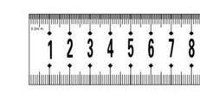    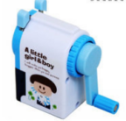 | 强化文具功能认知，培养句式运用和表达能力。 | 3分钟
拓展作业 | 我要上学去，带哪些东西？请你在“□”里画“√”。  □铅笔 □橡皮 □小汽车 □方格本 □文具盒  □积木 □布娃娃 □转笔刀 | 通过绘画、书写结合，提升学习趣味性，加深字形记忆。 | 5分钟

4.《升国旗》
作业  层次 | 作业内容 | 作业分析与设计意图 | 时长
  基础作业 | 1.看拼音，写汉字。  zhōnɡ wǔ lì zhènɡ（ ）国 （ ）个 （ ）  2.划去不正确的读音。  ɡóu  国  shēnɡ  升  ɡuó  sēnɡ  shēng  qí  声  旗  shēn  pí | 夯实生字书写、笔顺和字音基础，突破易错读音。 | 4分钟
提升作业 | 1. 拼一拼，我会写。  （1）升国旗的时候, 我们要  lì zhènɡ  ，敬礼。  （2）zhōnɡ wǔ  国的国旗是 星红旗。  根据偏旁写汉字，再组词。    口 | 强化课文积累，渗透爱国情感，培养语言表达能力。 | 3分钟
拓展作业 | 缺谁呢？补一补。  （1）一 二 三  （2） 南 北 中 | 将识字与爱国教育结合，丰富学习形式，深化情感体验。 | 4分钟

5.《语文园地六》
作业  层次 | 作业内容 | 作业分析与设计意图 | 时长
基础作业 | 1.我能把职业和工作的地方连一连。  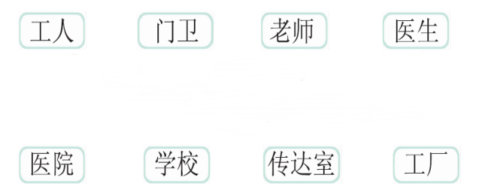  我能给生字选择正确的读音。  里面（ ） 你们（ ） 三个（ ） 蓝色（ ） 山上（ ）  ①nǐ ②sān ③shān ④lán ⑤lǐ | 系统梳理单元生字和汉字结构，强化分类和认知能力。 | 3分钟
提升作业 | 1.我能给下面的汉字归类。  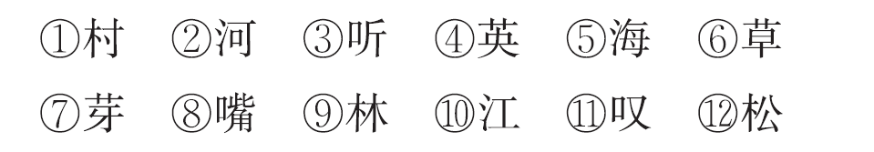  木字旁: 三点水:  草字头: 口字旁:  2.给下列汉字归类。  云 竹 男 叶  从上到下：  从左到右： | 提升汉字结构认知和课文背诵熟练度，巩固单元知识。 | 4分钟
拓展作业 | 背一背，填上序号。  （ ）又疑瑶台镜  （ ）呼作白玉盘  （ ）飞在青云端  （ ）小时不识月 | 综合运用单元生字，培养语言创编和合作学习能力。 | 5分钟

作业评价标准
采用自评、互评、师评多元化评价方式，通过明确标准确保评价客观，全面了解学生学习情况。
评价项目 | 评价标准 | 自评 | 同学评 | 师评
答案规范 | .1 客观题（认读、连线、填空、分类等）回答准确；2. 主观题（造句、创编、描述等）语句通顺，符合要求。
书写规范 | 1. 汉字书写工整、笔顺正确，无涂改；2. 笔画清晰、结构匀称，卷面整洁。
认读准确 | 1. 生字认读无错误，字音标准；2. 背诵课文、儿歌流畅，有感情，无卡顿。
完成高效 | 1. 能在规定时间内独立完成作业；2. 作业态度认真，积极参与拓展活动，不敷衍、不拖沓。

